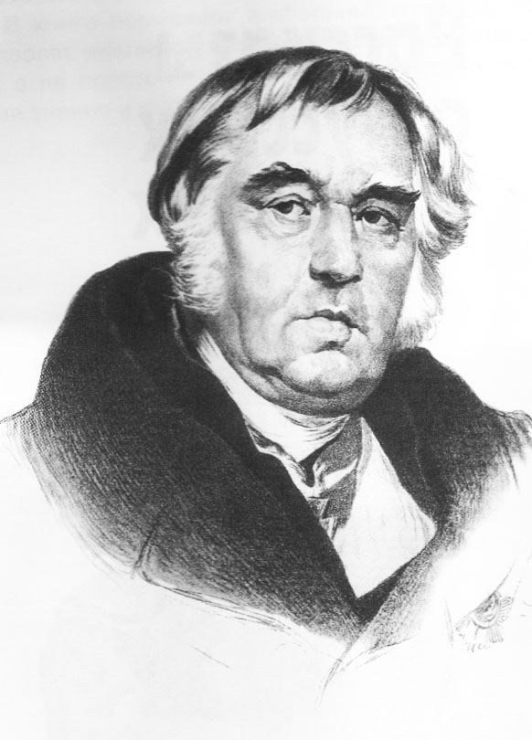
Крылов Иван Андреевич
(1769 — 1844)

Факты биографии:
1.______________________________________________________________
2.______________________________________________________________
3.______________________________________________________________
4.______________________________________________________________
Волк на псарне
Жанр:_________________________________________
Какими словами рисует автор переполох на псарне?
_________________________________________________________________________________________________________________________________________________________________________________________________________
Как волк ведёт себя в этой обстановке?
_________________________________________________________________________________________________________________________________________________________________________________________________________
Какова его речь? Почему?
______________________________________________________________________________________________________________________________________
Как охарактеризуете Ловчего?______________________________________________________________________________________________________________________________

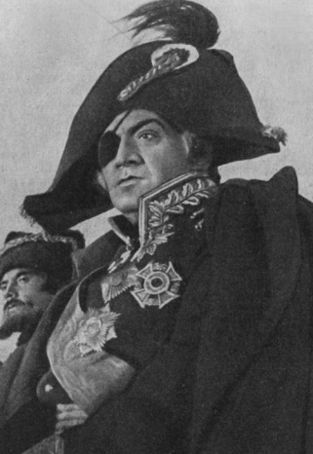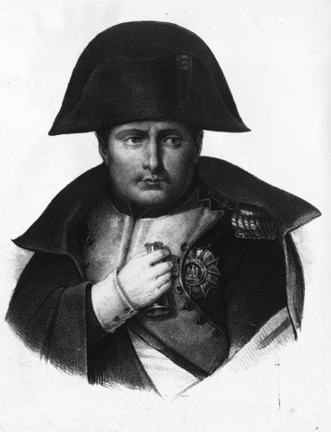
___________________________ _____________________________
___________________________ ______________________________
___________________________ ______________________________
___________________________ ______________________________
___________________________ ______________________________
Кто из героев напоминает Наполеона? Почему?
______________________________________________________________________________________________________________________________________
В роли кого изобразил Крылов Кутузова? Докажите.
_________________________________________________________________________________________________________________________________________________________________________________________________________
Какова мораль басни?________________________________________________________________________________________________________________________________
Как вы её понимаете?_________________________________________________________________________________________________________________________________________________________________________________________________________________________________________________________________

